Лекция 28
ПСКП, ПОИТ-3

HTTPS

- HTTPS: расширение протокола HTTP, использующее криптографический протокол TLS, таким образом соединение между клиентом и сервером становится защищенным.
- TLS: криптографический протокол, обеспечивающий защищенную передачу данных между узлами сети Интернет. Гарантирует конфиденциальность (сокрытие информации); обеспечивает целостность (обнаружение подмены); аутентификацию узлов (проверку подлинности источника сообщений). Последняя версия 1.3.
- TLS: handshake
- Сертификат X.509: стандартный формат хранения и транспортировки атрибутов безопасности (использует международный стандарт открытых ключей (PKI) для проверки принадлежности открытого ключа); главное – открытый ключ; сертификаты выдают центры сертификации (Certificate Authority, CA). Сертификат содержит: имя субъекта, которому выдан сертификат, имя издателя, серийный номер, срок действия, открытый ключ субъекта, алгоритм подписи сертификата, подпись сертификата.
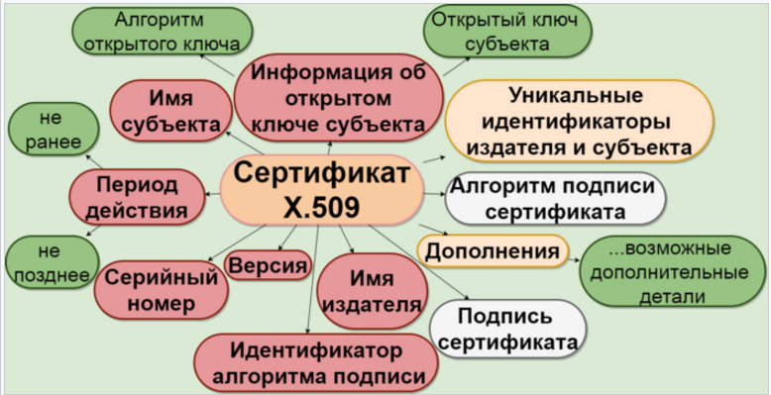

- Сертификат X.509: во время аутентификации происходит проверка сертификата:
- проверка подписи (д.б. подписан CA);
- проверка срока действия (д.б. действительным);
- проверка списком исключения (не д.б. CA).
После успешной аутентификации веб-приложение может выполнить авторизацию запроса на основании данных сертификата.
Подробнее про сертификаты и TLS в лекции 24а

- Сертификат X.509: хранилище сертификатов (Управление сертификатами компьютера –> Доверенные корневые центры серификации -> Сертификаты или Win+R -> certmgr.msc)
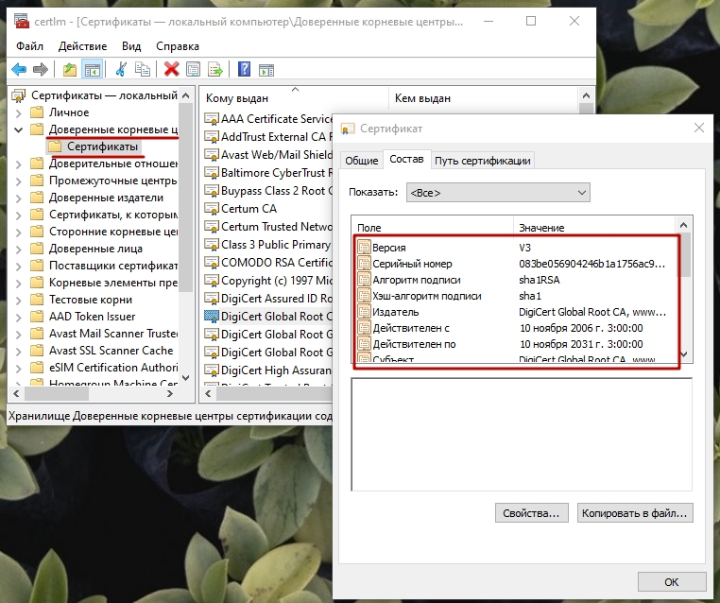

- Сертификат: проверка наличия сертификата на сайте
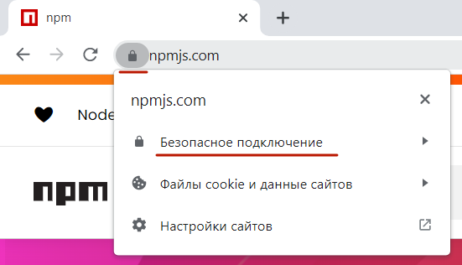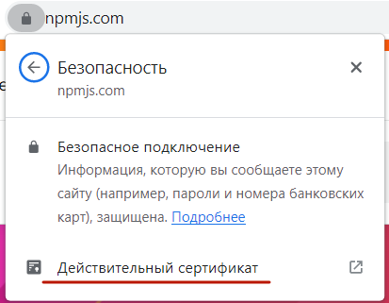
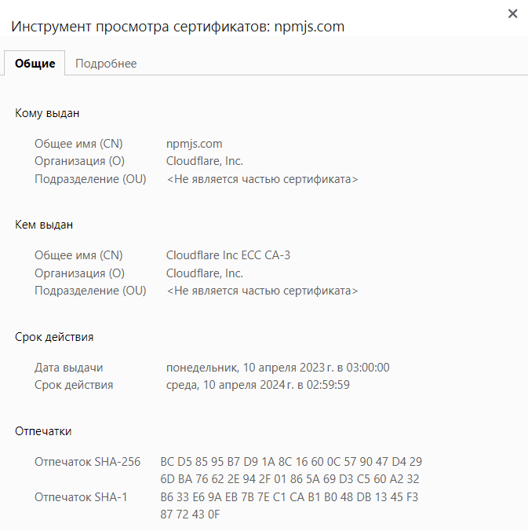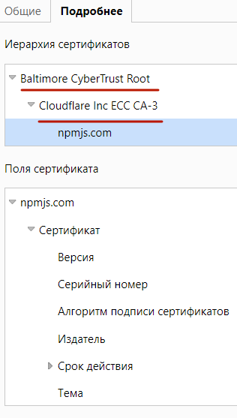
- HTTPS: процесс формирования удостоверяющим центром (CA, Certificate Authority, центром сертификации) X.509-сертификата для resource
- HTTPS: OpenSSL
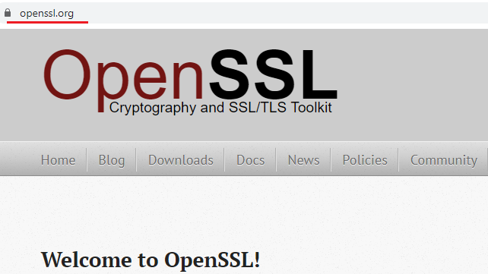
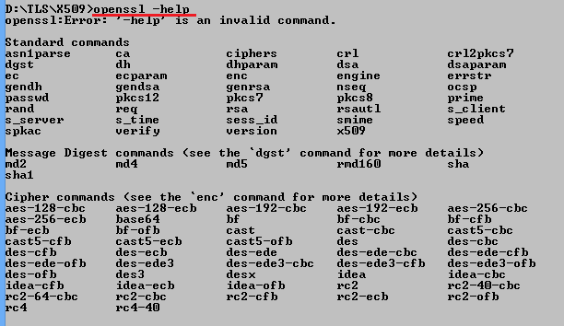

- HTTPS: генерация приватного ключа CA.
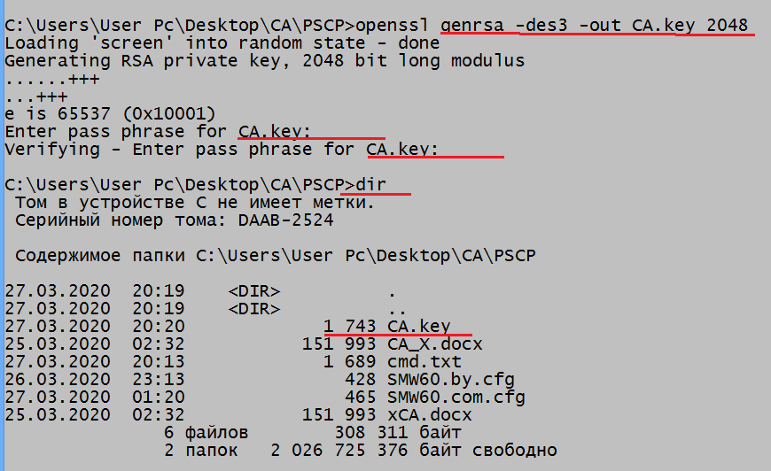
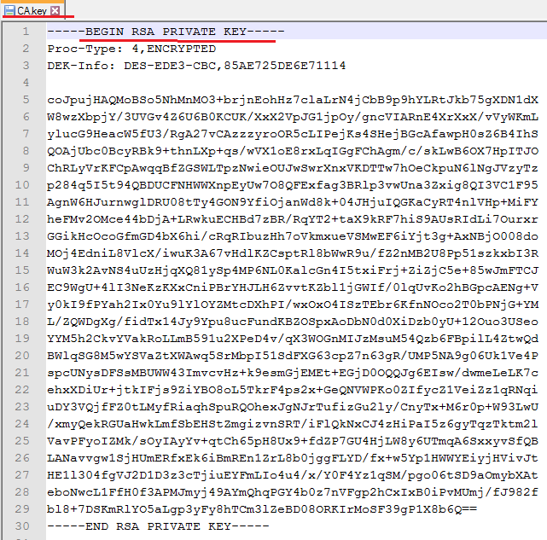
- HTTPS: генерация сертификата CA
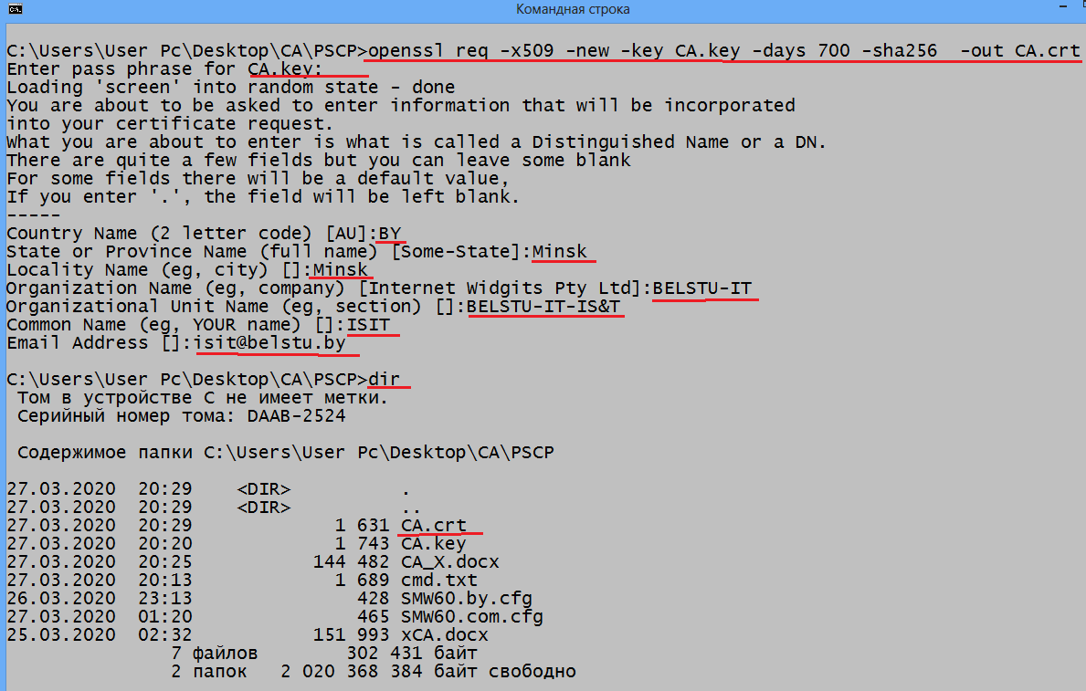
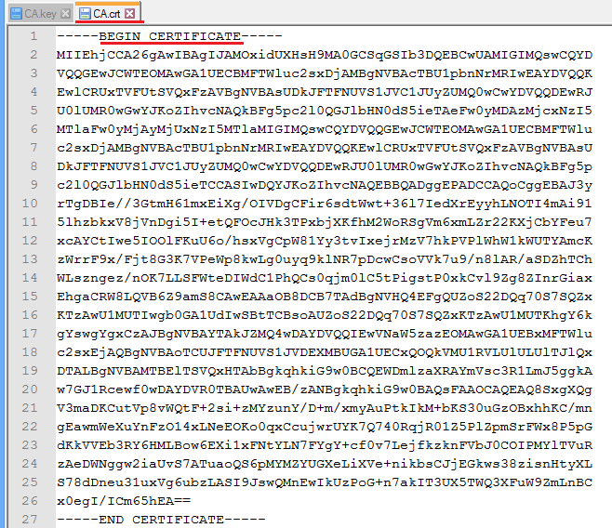
- HTTPS: генерация приватного ключа ресурса
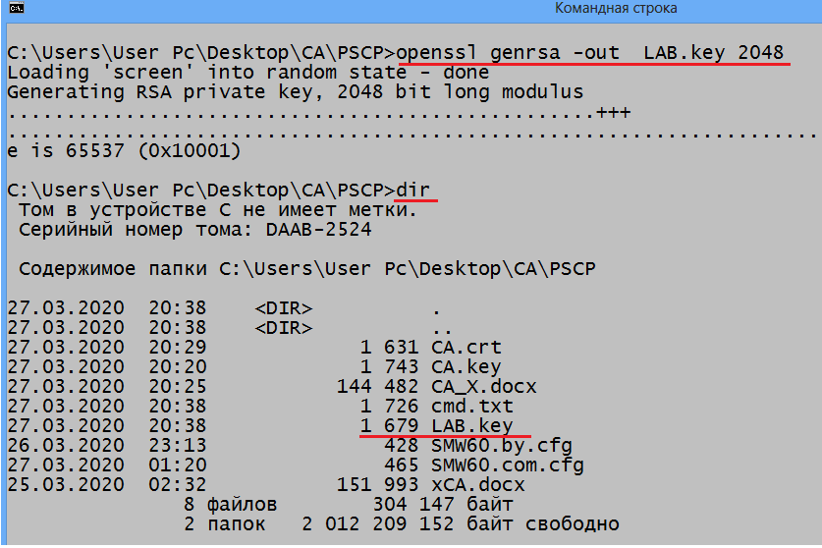
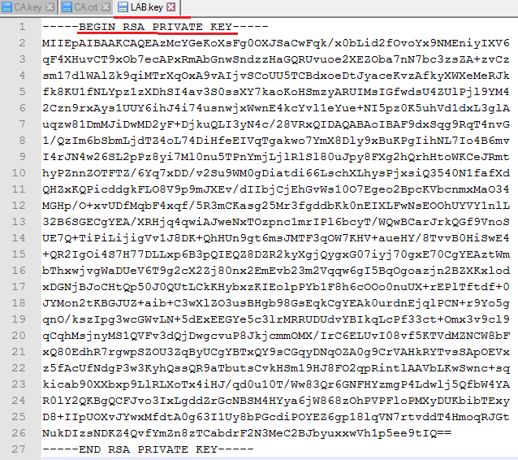
- HTTPS: генерация запроса на сертификат для ресурса
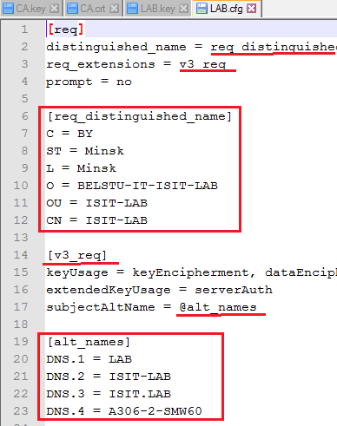
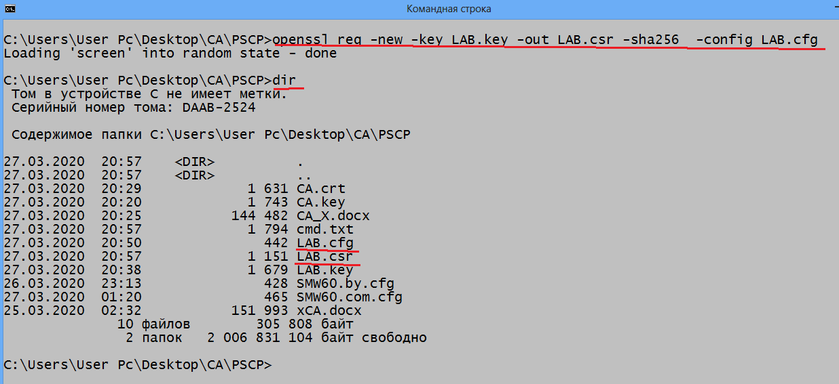
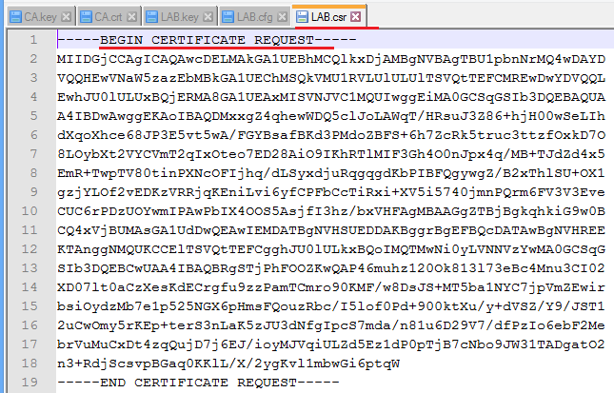
- HTTPS: генерация сертификата для ресурса
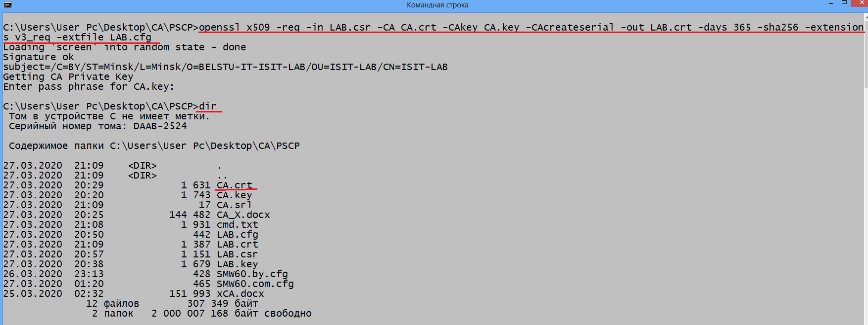
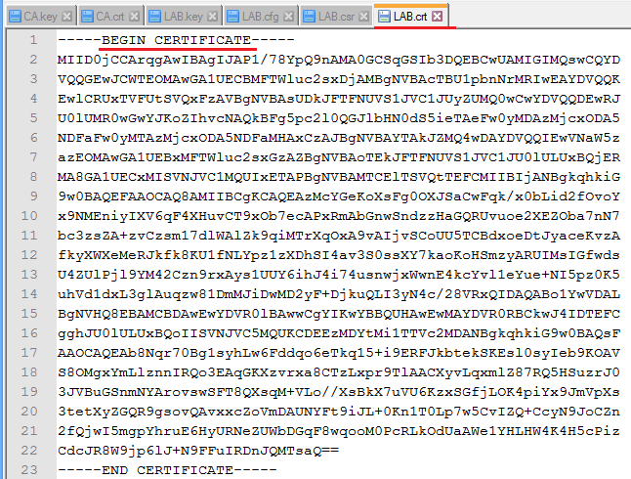
- HTTPS: mmc-консоль с оснасткой для работы с хранилищем сертификатов

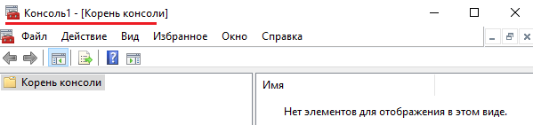

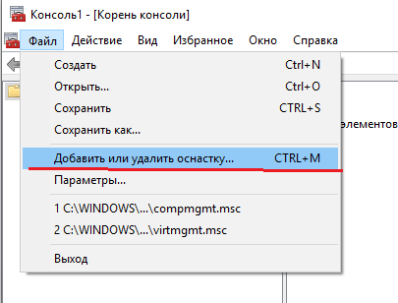
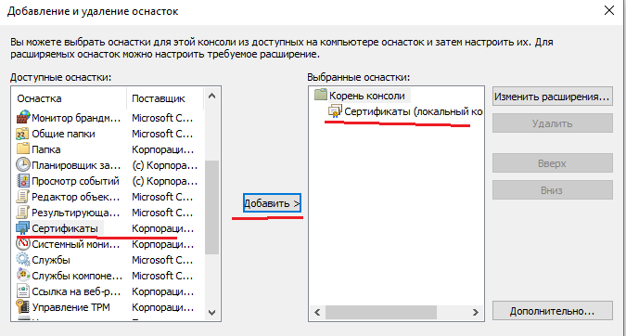
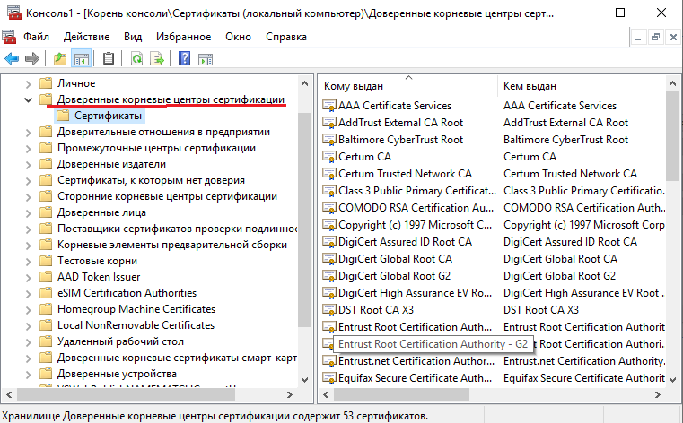

HTTPS: импорт сертификата CA в хранилище доверенных корневых центров сертификации (ПКМ по Сертификаты — Все задачи — Импорт)
- HTTPS: размещение сертификата ресурса и его секретного ключа в директории приложения
- HTTPS: настройка DNS (c:\windows\system32\drivers\etc\hosts)

- HTTPS: настройка прокси-сервера (это только для демонстрации)

- HTTPS: простейший https-сервер (https-модуль, входит в ядро Node.JS)
- HTTPS: Express
